新しい平和・文化の風を！

“自由・平等・民主主義・人権”を標榜してきた近代社会は、今日、その文化の
限界を露呈しています。他国の例にもれず、わが国も深刻な文化的危機に直面
しています。今こそ、節度や清廉さを伴う高邁な精神を取り戻し、自国のみの発展
だけを願うのではなく、地球村家族”共存・共栄・共義を目標に掲げた人類共通
の普遍的理念を創出し、世界に積極的に働きかけるべきであります。本フォーラム
は、日本と世界を見つめ直し、日本文化が世界に貢献できる可能性を探ろうと
するものです。新しい平和・文化の創造へ向けて、官に依存することなく、皆様
とともに、市民の立場から、立ち上がった“世界の共感を呼ぶ市民運動”にご理解
とご協賛を賜りたいと存じます。
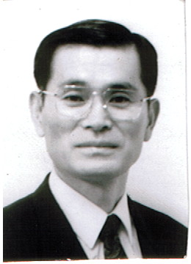 | 7.12 日欧文化フォーラム 実行委員会 委員長  ＮＰＯ法人 未来構想戦略フォーラム 代表 大脇 準一郎
プレ・コンサート； P.M.6:40-6:55
グループ・シオンのプロフィール

2001年７月結成。歌とフルート、ピアノのアンサンブルで繰り広げ、クラシックのみならずポピュラー、
ゴスペル、スピリチュアルなど様々なジャンルに望むクラッシクユニット。美しいハーモニーとオリジナリティー
あふれる音楽を目指し、世界平和の為のチャリティーコンサート等、国内外、多方面で様々な活動
を展開中。2007年10月17日午後7時,杉並公会堂小ホールでグループコンサートを開催予定。

◎猪熊 広己 （フルート）
国立音楽大学器楽科（フルート専攻）卒業。1990年デビューリサイタル以後、自己のアンサンブル,吹奏楽、
室内楽で活動,各テレビ局主催のコンサート,イベント等に出演。都内外においてソロリサイタル,ライブ活動も
展開,作曲,編曲も手がける。ギタリスト浜坂福夫,メゾソプラノ坂入道子諸氏と共演,ピアニスト堀部氏と
ブラジルで文化イベント共演。フルートを宮本明恭、岡崎昭義各氏に、ジャズ理論ポピュラーフルートを
小宅珠美、野田純,各氏、スイス・国際フルートセミナーにてジェームス・ゴールウェイ氏に師事。

◎赤司 雅子 (ソプラノ)
東京音楽大学卒業。声楽を林靖子、藤圧みどり、平間文寿氏に師事。国際コーラスグループのメンバー
の傍らとして活動を歴任。現在、ムジカ・アメカディア会員,地方自治体主催のコンサートなど各地で公演
活動。アメリカ、フィリピン、韓国,ブラジルなど、海外でも友情出演。元ホワイトクロス、リードボーカル。

◎堀部 由利子 (ピアノ)
５歳よりピアノを始め、武蔵野音楽大学ピアノ科を卒業後、都立養護学校、高校教諭を務める。都立
高校では吹奏楽を指導しコンクールにおいて３年連続金賞受賞。神野明氏とジョイントコンサート出演、
声楽伴奏後進の指導。ピアノを真田光子、久富綏子、徳川愛子、ヤン・ホラーク、神野明各氏に師事。
ポワチエ夏季音楽大学、フランス・クリダ氏に師事。 ムーラン・ルージュほか数曲を披露。

スケジュール

● 開会の辞・大脇準一郎 実行委員長 7:00-7:10
来賓挨拶：邑上守正 武蔵野市長ほか

● 基調講演： 7:10～8:20
「美しい日本の創造」─パリでの発見─
磯村 尚徳 氏（パリ日本文化会館初代館長）
休 憩

● パネル・ディスカッション 8:30～9：35
「新しい文化・平和の創造を目指して」
柿澤 弘治 氏 小松 昭夫 氏 松本 道弘 氏

●閉会の辞 一色 宏 未来創庵 庵主 9:35-9:40

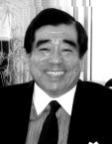 |  | 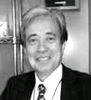 |  | 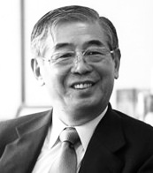 |  | 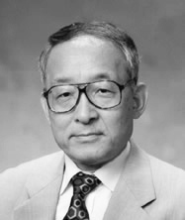
磯村 尚徳 氏 |  | 柿澤 弘治 氏 |  | 小松 昭夫 氏 |  | 松本 道弘 氏
1929年東京都生まれ。小学時代トルコ・フランスで生活。‘53年NHK入局インドシナ,中東,パリ特派員,ワシントン支局支局長。「ニュースセンター9時」初代キスター,ヨーロッパ総局長報道局長,特別主幹。ユネスコ特別顧問,1995-2005年,パリ日本文化会館初代館長 |  | 1933年東京生まれ。東京大学経済学部卒,大蔵省入省。外務省,経済企画庁へ出向,参議院議員。1994年,自由党結成,党首,  外務大臣（羽田内閣）  欧州と日本の文化交流に貢献,  現在;東海大学平和戦略国際研究所教授,  柿沢総合政策研究所代表 |  | 1944年島根県生まれ。‘73年小松電機産業を創業。’94年HNS研究所（現,人間自然科学研究所）設立。会社経営のみならず国際・国内の社会問題に対し提言・活動中。  (財)人間自然科学研究所理事長,小松電機産業㈱代表取締役,  孔子文化大学客員教授 |  | 元;NHK上級英語講座講師,米国大使館同時通訳,名古屋外大教授  英語道提唱、「英語界の武蔵」英語の達人  著書：「武士道と英語道」日本らしさ」を英語にできますか?対訳;五輪書,他110冊以上。現在;  国際ディベート学会・  会長, 紘道館館長

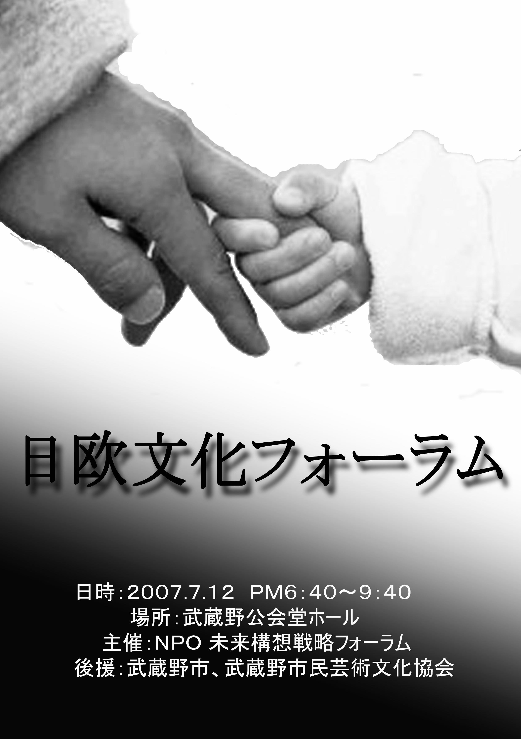

「あすの第一の仕事は、人間の本性に働きかけ、それを内面的ゆたかさへ導くこと
でなくてはならない」─その推進力こそ「文化の力」であり、「芸術の力」である。そして、また「教育の力」である。なかんずく、伸びゆく青春時代に、第一級の美
の名品に触れることは、かけがえのない精神の滋養となる」 ルネ、ユイグ 氏
(コレージュ・ド・フランス教授,元、ルーブルの美術部長)

文化とは、心を育てるものであり、また人と人の心のつながりを大切にするもの
である。文化は「生命を開花」させ、人間を最高度に高めゆくものであるのだから・・・・

未来構想戦略フォーラムとは？ ─ 国際社会に貢献できるリーダーの育成を！ ─

フォーラム; 現代は、全面的,本源的,文明史的大転換期です。世代間,国家間,地域間等、
あらゆる所でギャップが拡大しています。まず事実認識、真実を追究することが肝要です｡
私たちは、まず、党派、イデオロギー、国境あらゆる障壁を超えて、自由・自在に話し合え
るプラットホームとして「フォーラム」を設定しました。

未来構想： 事実認識はとかく平行線を辿りやすいものです。問題解決のためには、思い切って視点を
未来に据え、ともに共感・共存・共栄・共義のビジョンを描くことが大切ではないでしょうか？
本会はそのような意味を込めて「未来構想」と命名いたしました。

戦 略： 単に夢を描くだけでは無く、その実現性を求めて、最も可能性のあるシナリオを策定し、
全力を傾注すること,「戦略」性が肝要です。本会は,フォーラム（広場）からシンクタンク
（知の戦車）、さらにはDo・Tank（実践戦車）への変貌を志向しています。

リーダー育成： わが国の喫緊課題は、国際舞台で活躍できる「リーダーの育成」です。本会は、
その準備のために有為の方々,団体と共同して取り組んでいます。皆様のご理解と
ご協力を期待いたしております。

次回予告
第６４回未来構想フォーラム「日本文化と平和の創造」
日時；平成１９年８月６日（月）午後６時～９時
場所；吉祥寺南町コミュニティーセンターホール
〒180-0003武蔵野市吉祥寺南町3-13-1, TEL：0422-43-6372
発題者：一色宏氏、大脇準一郎氏

第６５回未来構想フォーラム；日時；９月１１日（火）午後６時～９時
場所；同上（予定）

未来構想 事務局 Tel&Fax： 050-1038-1160
〒180-0002武蔵野市吉祥寺東町1-23-20-102, Ｃｅｌ： 070-5464-3614,
E-mail：e-mirai@igtv.net URL：http://www.miraikoso.org

